www.czechstepbystep.cz
Krátké české zprávy: Velikonoce
Před poslechem:
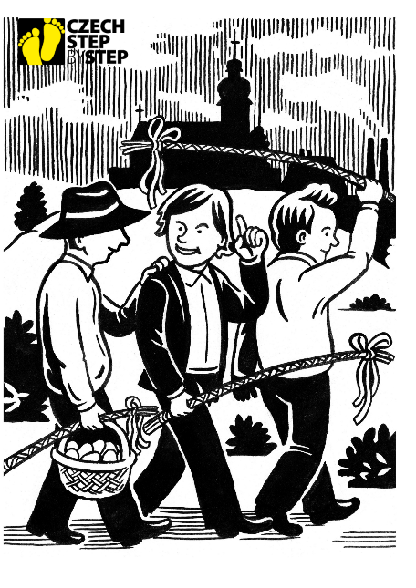
1. Podívejte se na obrázek. Jaké symboly Velikonoc na něm vidíte?

2. Jak souvisejí následující výrazy s Velikonocemi?

vejce ▲ kostel ▲bohoslužba ▲příbuzní ▲ pondělní pomlázka ▲
Zelený čtvrtek, Velký pátek a Bílá sobota

………………………………………………………………………………..
Při poslechu:
2. Označte, co je/není pravda.

1. Pandemie v Česku zpomaluje. ANO/NE
2. Vláda prodloužila nouzový stav. ANO/NE
3. Lidi můžou jít do kostela. ANO/NE
4. Lidi můžou navštívit příbuzné. ANO/NE
5. V pondělí lidi můžou jít na tradiční pomlázku. ANO/NE

……………………………………………………………………………………..
Po poslechu:
3. Doplňte text. Jedno slovo nebudete potřebovat.
připravovat ▲ bohoslužby ▲ nesmějí ▲ minulý ▲ návštěva ▲ zpomaluje

Velikonoce
Pandemie v Česku (1.) ………..…………, ale vláda prodloužila nouzový stav do 11. dubna. Stejně jako (2.) ………..………… rok budeme letos slavit Velikonoce v karanténě. Lidi (3.) …………………… jezdit mimo bydliště, navštěvovat příbuzné nebo se scházet. Můžou se ale konat křesťanské (4.) ………………… na Zelený čtvrtek, Velký pátek a Bílou sobotu. Češi budou doma barvit vejce a (5.) …………………………velikonoční jídla, ale kvůli koronaviru nemůžou jít na tradiční pondělní pomlázku.

……………………………………………………………………………………..

Obrázek k povídce Velikonoce od Petra Šabacha je z knihy První láska a jiné povídky edice Adaptovaná česká próza. Můžete si přečíst text a využít také aktivity k četbě v sekci Cvičení.

